الجمهورية الجزائرية الديموقراطية الشعبية
المؤسسة: متوسطة المجاهد طويل محمد السعيد السنة الدراسية: 2024/2025
المستوى: سنة أولى متوسط المدة: ساعة واحدة
فرض الثلاثي الأول في مادة العلوم الفيزيائية والتكنولوجيا

الاسم واللقب:................................................... القسم:................................

الوضعية الأولى :
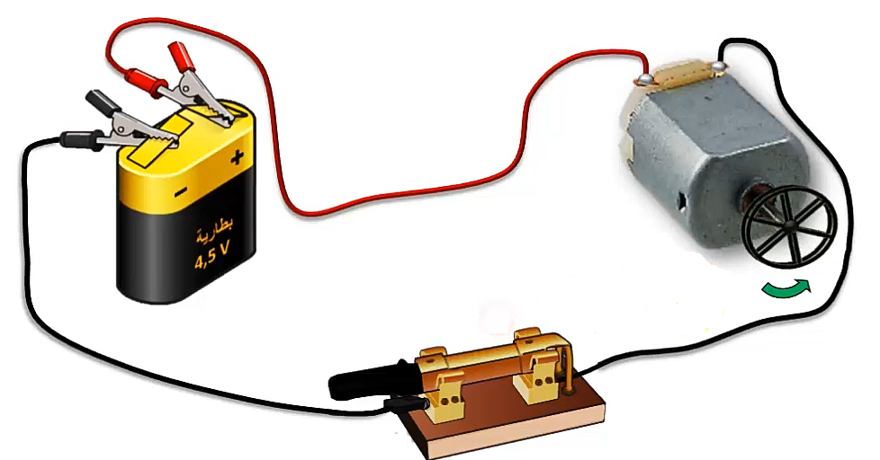
طلب الأستاذ من عمر إنجاز التركيبة الكهربائية الموضحة في الوثيقة 1، و طرح عليه عدة أسئلة .

بصفتك تلميذ يدرس في السنة الأولى أجب عن الأسئلة المقدمة :
- سم العناصر المرقمة ، مبينا دور كل عنصر.
3
4
الرقم | التسمية | دوره
1 | .............. | ..............................................  1
2 | ................ | ............................................
3 | ................ | .............................................  الوثيقة 01  2
4 | ................. | ..............................................
- أرسم المخطط النظامي الموافق لهذه التركيبة
، مبينا عليه الجهة الاصطلاحية للتيار الكهربائي .

أرسم داخل الإطار
- عند عكس أقطاب العنصر رقم 1 ، ماذا تلاحظ؟
الملاحظة :................................................
..............................................................
- أراد عمر استبدال العنصر رقم 3 بمصباح كهربائي من مجموعة من مصابيح دلالتها كالتالي: 3V - 12 V – 6V
- برأيك أي المصابيح ستكون إضاءته عادية ( مع العلم أن دلالة العنصر 1 هي V 4.5 )؟ برر إجابتك.
المصباح الذي تكون إضاءته عادية هو :.........................................
لأن :.....................................................................................................................................
- كيف ستكون إضاءة المصباحين الباقيين :
المصباح ذو الدلالة....... : .................................المصباح ذو الدلالة ...... :..............................................
الوضعية الثانية :
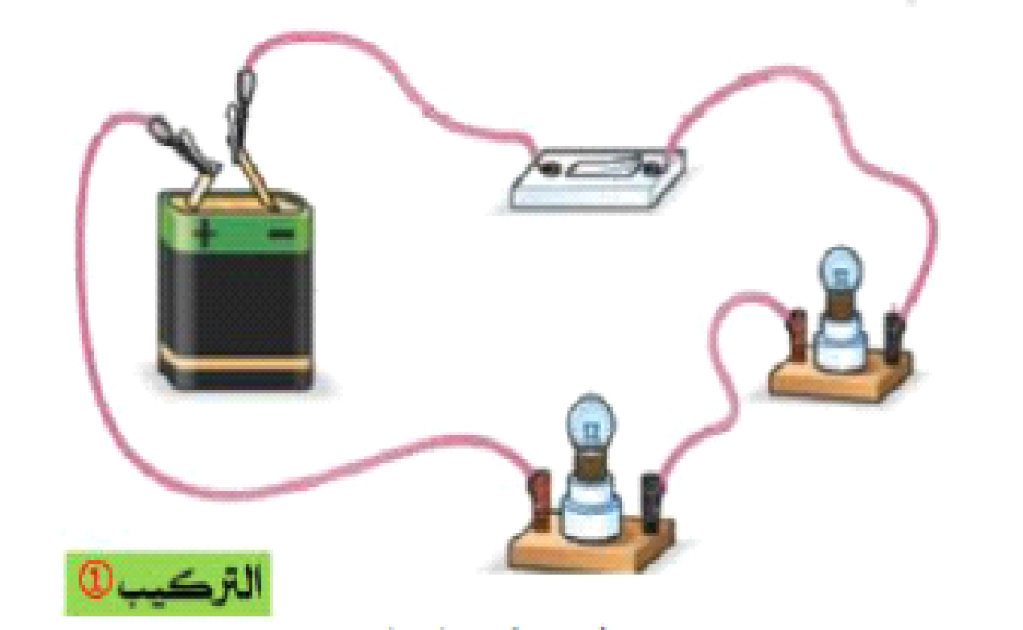
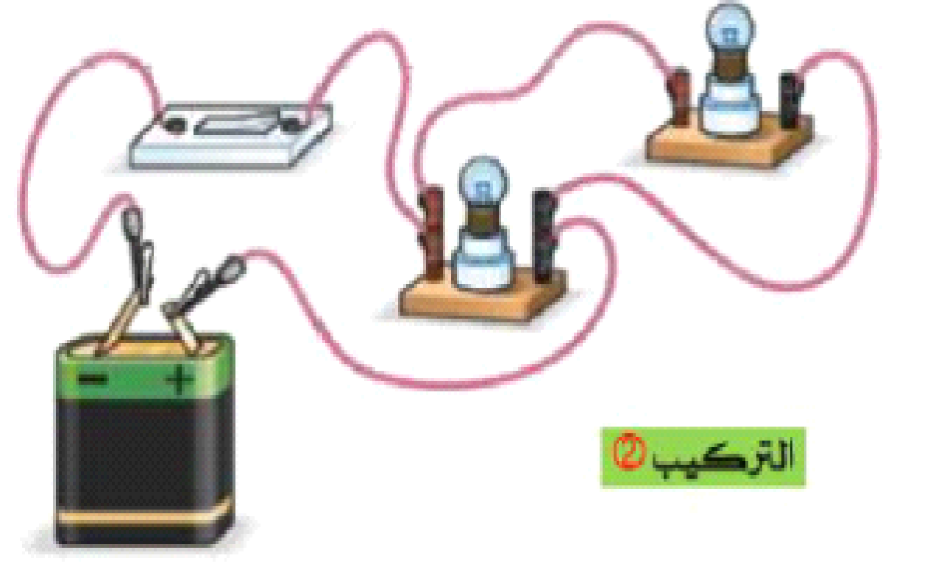
فوج الأستاذ التلاميذ إلى فوجين ، و طلب منهم انجاز دارة كهربائية تضم مصباحين ، فقام كل فوج بتركيب الدارة كما توضحه الوثيقة 02 :

الوثيقة 02
الفوج الثاني
الفوج الأول

- على ضوء ما درست أجب عن الأسئلة التالية :
1)- أ)- سم نوع الربط في كل دارة.
دارة الفوج الأول :.................................... دارة الفوج الثاني :....................................
ب)- برأيك كيف يكون توهج المصباحان في كل دارة ؟
دارة الفوج الأول:: ............................................. دارة الفوج الثاني:.........................................
2)- ارسم المخطط النظامي الموافق لكل تركيبة :
تركيبة الفوج الأول | تركيبة الفوج الثاني
3 )- لو نقوم بنزع أحد المصابيح توقع ما يحدث في كل دارة .
الدارة الأولى :.....................................................................................................
الدارة الثانية :.......................................................................................................
بالتوفيق يا أبطال

